相机参数要求

如果卫星与距离为A的极光之间有一个相对速度v，可将v分解为平行于矢径的速度v1与垂直于矢径的速度v2。

由于相对运动，在曝光时间内，相机和极光的相对位置会发生移动，产生模糊（与快门时间有关）。如果模糊被控制地足够小，则照片是清晰的。

对于人眼而言，在观察20cm的物体时，大约能分辨0.06mm的物体。因此在照片上，模糊因控制在0.06mm以内。

以下是计算过程：

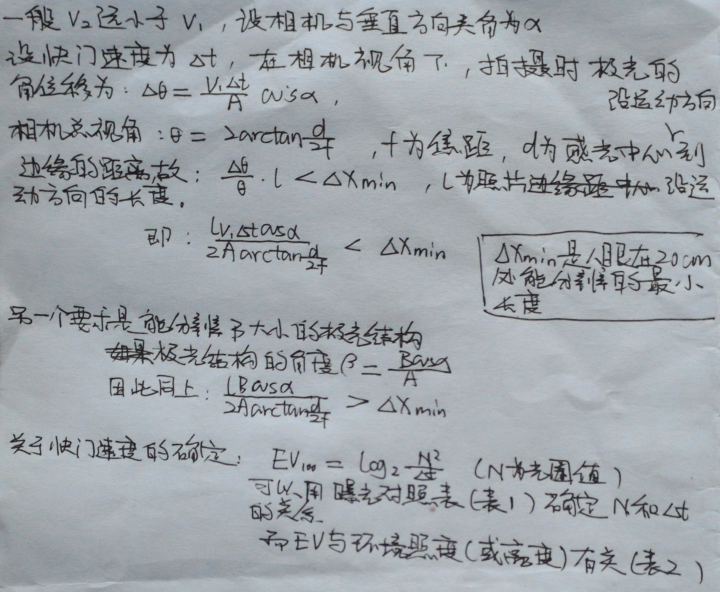

曝光值对照表如下（ISO100）：
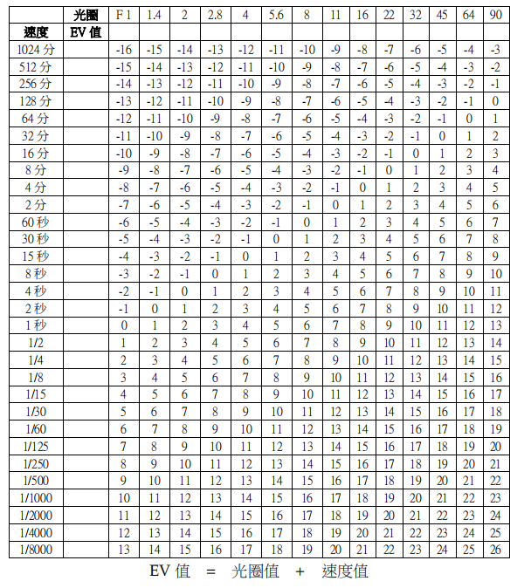
（表1）
对于不是ISO100的情况：
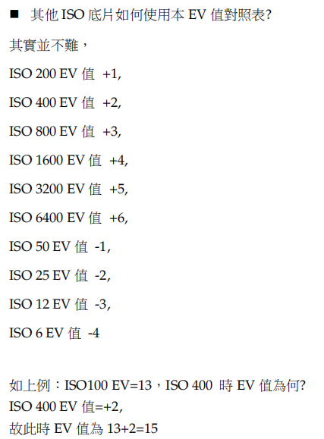
在太空中拍摄时，EV的选择需要根据环境的照度（或亮度）决定，见下表：
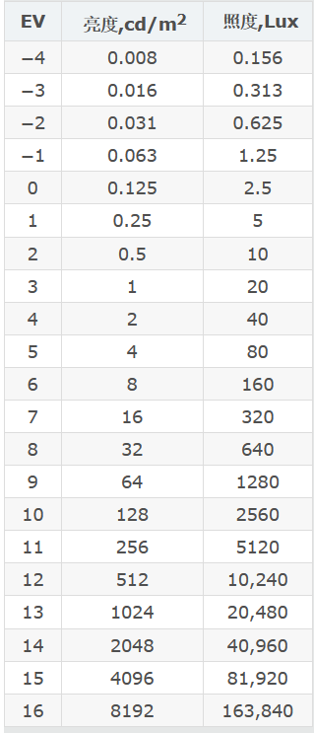
（表2）

在摄影中，曝光值代表能够给出同样曝光的所有相机光圈快门组合。这一概念是在一九五零年代发展起来的，用以简化在等价的拍摄参数之间进行选择的过程。因此对于同样的曝光值，拍摄产生的曝光量是一样的，而曝光量在摄影技术的定义是：H=Et
其中 H是曝光量，E是影像平面的照度，而t是曝光时间。
照度E是指每单位面积所接收到的光通量。这里的照度并不是环境的照度，而是外界光通过光圈后的照度，因此由f值所控制，但也取决于环境亮度。
对于同一ISO的相机，拍摄时H不变，因此环境照度变换时，曝光值会有相应的变换。

